

**О внесении изменений в постановление акимата Алматинской области от 17 августа 2015 года № 364 "Об утверждении регламентов государственных услуг в сфере архитектуры"**

***Утративший силу***

Постановление акимата Алматинской области от 28 февраля 2018 года № 78. Зарегистрировано Департаментом юстиции Алматинской области 16 марта 2018 года № 4571. Утратило силу постановлением акимата Алматинской области от 14 февраля 2020 года № 57

      Сноска. Утратило силу постановлением акимата Алматинской области от 14.02.2020 № 57 (вводится в действие по истечении десяти календарных дней после дня его первого официального опубликования).

      В соответствии с пунктом 1 статьи 16 Закона Республики Казахстан от 15 апреля 2013 года "О государственных услугах", приказом Министра культуры и спорта Республики Казахстан от 23 апреля 2015 года № 147 "Об утверждении стандартов государственных услуг в сфере религиозной деятельности" (зарегистрирован в Реестре государственной регистрации нормативных правовых актов № 11183) акимат Алматинской области ПОСТАНОВЛЯЕТ:

      1. Внести в постановление акимата Алматинской области от 17 августа 2015 года № 364 "Об утверждении регламентов государственных услуг в сфере архитектуры" (зарегистрирован в Реестре государственной регистрации нормативных правовых актов № 3442, опубликован 21 октября 2015 года в информационно-правовой системе "Әділет") следующие изменения:

      регламент государственной услуги "Выдача решения о строительстве культовых зданий (сооружений), определении их месторасположения", утвержденный указанным постановлением изложить в новой редакции согласно приложению 1 к настоящему постановлению;

      регламент государственной услуги "Выдача решения о перепрофилировании (изменении функционального назначения) зданий (сооружений) в культовые здания (сооружения)", утвержденный указанным постановлением изложить в новой редакции согласно приложению 2 к настоящему постановлению.

      2. Государственному учреждению "Управление архитектуры и градостроительства Алматинской области" в установленном законодательством Республики Казахстан порядке обеспечить:

      1) государственную регистрацию настоящего постановления в Департаменте юстиции Алматинской области;

      2) в течение десяти календарных дней со дня государственной регистрации настоящего постановления направление его копии в бумажном и электронном виде на казахском и русском языках в Республиканское государственное предприятие на праве хозяйственного ведения "Республиканский центр правовой информации" для официального опубликования и включения в Эталонный контрольный банк нормативных правовых актов Республики Казахстан;

      3) размещение настоящего постановления на интернет-ресурсе акимата Алматинской области после его официального опубликования;

      4) в течение десяти рабочих дней после государственной регистрации настоящего постановления представление в государственно-правовой отдел аппарата акима Алматинской области сведений об исполнении мероприятий, предусмотренных подпунктами 1), 2), и 3) настоящего пункта.

      3. Контроль за исполнением настоящего постановления возложить на первого заместителя акима Алматинской области Л. Турлашова.

      4. Настоящее постановление вступает в силу со дня государственной регистрации в органах юстиции и вводится в действие по истечении десяти календарных дней после дня его первого официального опубликования.

|  |  |
| --- | --- |
| *Аким Алмaтинской области* | *А. Баталов* |

|  |  |
| --- | --- |
|  | Приложение 1 утвержденное постановлением акимата Алматинской области от "28" февраля 2018 года № 78 |
|  | Утвержден постановлением акимата Алматинской области от 17 августа 2015 года № 364 |

**Регламент государственной услуги "Выдача решения о строительстве культовых зданий (сооружений), определении их месторасположения"**

**1. Общие положения**

      1. Государственная услуга "Выдача решения о строительстве культовых зданий (сооружений), определении их месторасположения" (далее – государственная услуга) оказывается бесплатно физическим и юридическим лицам (далее – услугополучатель) местным исполнительным органом области (далее – услугодатель).

      Государственная услуга оказывается на основании стандарта государственной услуги "Выдача решения о строительстве культовых зданий (сооружений), определении их месторасположения" утвержденного приказом Министра культуры и спорта Республики Казахстан от 23 апреля 2015 года № 147 (зарегистрирован в Реестре государственной регистрации нормативных правовых актов № 11183) (далее – Стандарт).

      Прием заявления и выдача результата оказания государственной услуги осуществляется через:

      1) канцелярию услугодателя;

      2) некоммерческое акционерное общество "Государственная корпорация "Правительство для граждан" (далее – Государственная корпорация).

      2. Форма оказания государственной услуги: бумажная.

      3. Результат оказания государственной услуги: решение о строительстве культовых зданий (сооружений), определении их месторасположения, либо мотивированный ответ об отказе в оказании государственной услуги в случае и по основаниям, предусмотренным пунктом 10 Стандарта.

      Форма предоставления результата оказания государственной услуги:

      бумажная.

**2. Описание порядка действий структурных подразделений (работников) услугодателя в процессе оказания государственной услуги**

      4. Основанием для начала процедуры (действия) по оказанию государственной услуги является обращение услугополучателя с пакетом документов, согласно пункту 9 Стандарта.

      5. Содержание каждой процедуры (действия), входящей в состав процесса оказания государственной услуги, длительность его выполнения:

      1) сотрудник концелярий услугодателя принимает пакет документов, осуществляет их регистрацию и выдает копию заявления услугополучателю, направляет на рассмотрение руководителю услугодателя - 30 (тридцать) минут. Результат - копия заявления услугополучателя со штампом услугодателя, содержащим дату, время приема и номер входящего документа, с указанием фамилии, имени, отчества (при наличии) лица, принявшего документы;

      2) руководитель услугодателя рассматривает документы и определяет ответственного исполнителя - 4 (четыре) часа. Результат – определение ответственного исполнителя;

      3) ответственный исполнитель услугодателя рассматривает пакет документов, и направляет на согласование в государственное учреждение "Управление по делам религий" (далее - Управление) - 3 (три) календарных дня. Результат – направление на согласование в Управление;

      4) Управление рассматривает документы и осуществляет согласование либо подготавливает мотивированный ответ об отказе в согласовании – 7 (семь) календарных дней. Результат – согласование либо мотивированный ответ об отказе в согласовании;

      5) ответственный исполнитель услугодателя на основании ответа Управления оформляет результат оказания государственной услуги и направляет руководителю услугодателя - 15 (пятнадцать) календарных дней. Результат – направление результата оказания государственной услуги руководителю услугодателя;

      6) руководитель услугодателя подписывает результат оказания государственной услуги и направляет ответственному исполнителю услугодателя – 4 (четыре) календарных дня. Результат – направление результата оказания государственной услуги ответственному исполнителю услугодателя;

      7) ответственный исполнитель услугодателя выдает результат оказания государственной услуги - 30 (тридцать) минут. Результат – выдача результата оказания государственной услуги.

**3. Описание порядка взаимодействия структурных подразделений (работников) услугодателя в процессе оказания государственной услуги**

      6. Перечень структурных подразделений (работников) услугодателя, которые участвуют в процессе оказания государственной услуги:

      1) сотрудник канцелярии услугодателя;

      2) руководитель услугодателя;

      3) ответственный исполнитель услугодателя;

      4) Управление.

      7. Описание последовательности процедур (действий) между структурными подразделениями (работниками) с указанием длительности каждой процедуры (действия) приведены в приложении настоящего регламента "Справочнике бизнес-процессов оказания государственной услуги".

**4. Описание порядка взаимодействия с Государственной корпорацией и (или) иными услугодателями, а также порядка использования информационных систем в процессе оказания государственной услуги**

      8. Для получения государственной услуги услугополучатель представляет в Государственную корпорацию пакет документов, согласно пункту 9 Стандарта.

      9. Описание процесса получения результата оказания государственной услуги через Государственную корпорацию, его длительность:

      1) работник Государственной корпорации принимает документы и выдает расписку о приеме соответствующих документов (согласно пункту 9 Стандарта работник Государственной корпорации отказывает в приеме документов и выдает расписку согласно приложению 2 Стандарта) - 20 (двадцать) минут;

      2) работник Государственной корпорации направляет принятые документы услугодателю - 3 (три) часа;

      3) порядок действий структурных подразделений услугодателя в процессе оказания государственной услуги осуществляется в соответствии с пунктом 5 настоящего регламента;

      4) работник Государственной корпорации получает результат оказания государственной услуги от услугодателя – в течении 30 (тридцать) минут;

      5) работник Государственной корпорации выдает услугополучателю результат оказания государственной услуги – 20 (двадцать) минут.

|  |  |
| --- | --- |
|  | Приложение к регламенту государственной услуги "Выдача решения о строительстве культовых зданий (сооружений), определении их местоположения" |

**Справочник бизнес-процессов оказания государственной услуги**

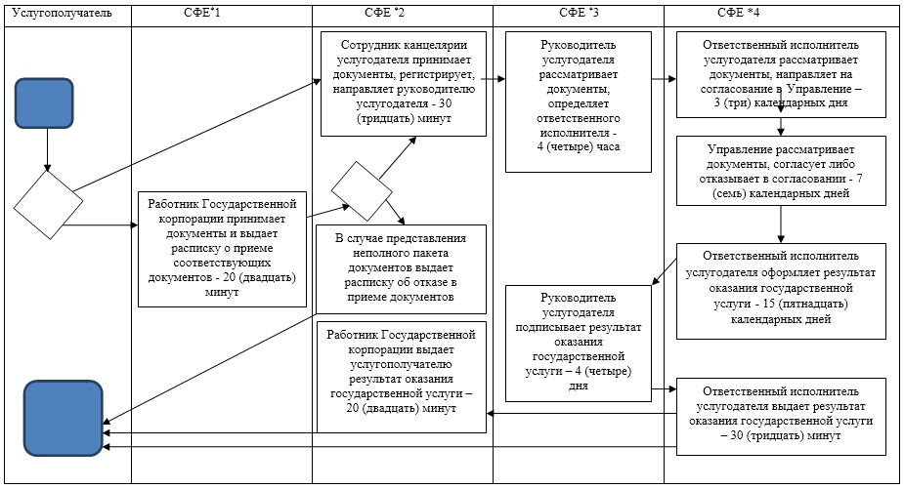

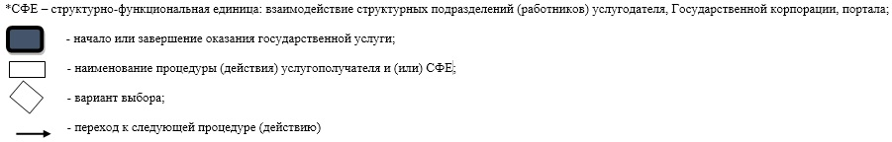

|  |  |
| --- | --- |
|  | Приложение 2 утвержденное постановлением акимата Алматинской области от "28" февраля 2018 года № 78 |
|  | Утвержден постановлением акимата Алматинской области от 17 августа 2015 года № 364 |

**Регламент государственной услуги "Выдача решения о перепрофилировании (изменении функционального назначения) зданий (сооружений) в культовые здания (сооружения)"**

**1. Общие положения**

      1. Государственная услуга "Выдача решения о перепрофилировании (изменении функционального назначения) зданий (сооружений) в культовые здания (сооружения)" (далее – государственная услуга) оказывается бесплатно физическим и юридическим лицам (далее – услугополучатель) местным исполнительным органом области (далее – услугодатель).

      Государственная услуга оказывается на основании стандарта государственной услуги "Выдача решения о перепрофилировании (изменении функционального назначения) зданий (сооружений) в культовые здания (сооружения)" утвержденного приказом Министра культуры и спорта Республики Казахстан от 23 апреля 2015 года № 147 (зарегистрирован в Реестре государственной регистрации нормативных правовых актов № 11183) (далее – Стандарт).

      Прием заявления и выдача результата оказания государственной услуги осуществляется через:

      1) канцелярию услугодателя;

      2) некоммерческое акционерное общество "Государственная корпорация "Правительство для граждан" (далее – Государственная корпорация).

      2. Форма оказания государственной услуги: бумажная.

      3. Результат оказания государственной услуги: решение о перепрофилировании (изменении функционального назначения) зданий (сооружений) в культовые здания (сооружения), либо мотивированный ответ об отказе в оказании государственной услуги в случае и по основаниям, предусмотренным пунктом 10 Стандарта.

      Форма предоставления результата оказания государственной услуги:

      бумажная.

**2. Описание порядка действий структурных подразделений (работников) услугодателя в процессе оказания государственной услуги**

      4. Основанием для начала процедуры (действия) по оказанию государственной услуги является обращение услугополучателя с пакетом документов, согласно пункту 9 Стандарта.

      5. Содержание каждой процедуры (действия), входящей в состав процесса оказания государственной услуги, длительность его выполнения:

      1) сотрудник концелярий услугодателя принимает пакет документов, осуществляет их регистрацию и выдает копию заявления услугополучателю, направляет на рассмотрение руководителю услугодателя - 30 (тридцать) минут. Результат - копия заявления услугополучателя со штампом услугодателя, содержащим дату, время приема и номер входящего документа, с указанием фамилии, имени, отчества (при наличии) лица, принявшего документы;

      2) руководитель услугодателя рассматривает документы и определяет ответственного исполнителя - 4 (четыре) часа. Результат – определение ответственного исполнителя;

      3) ответственный исполнитель услугодателя рассматривает пакет документов, и направляет на согласование в государственное учреждение "Управление по делам религий" (далее - Управление) - 3 (три) календарных дня. Результат – направление на согласование в Управление;

      4) Управление рассматривает документы и осуществляет согласование либо подготавливает мотивированный ответ об отказе в согласовании – 7 (семь) календарных дней. Результат – согласование либо мотивированный ответ об отказе в согласовании;

      5) ответственный исполнитель услугодателя на основании ответа Управления оформляет результат оказания государственной услуги и направляет руководителю услугодателя - 15 (пятнадцать) календарных дней. Результат – направление результата оказания государственной услуги руководителю услугодателя;

      6) руководитель услугодателя подписывает результат оказания государственной услуги и направляет ответственному исполнителю услугодателя – 4 (четыре) календарных дня. Результат – направление результата оказания государственной услуги ответственному исполнителю услугодателя;

      7) ответственный исполнитель услугодателя выдает результат оказания государственной услуги - 30 (тридцать) минут. Результат – выдача результата оказания государственной услуги.

**3. Описание порядка взаимодействия структурных подразделений (работников) услугодателя в процессе оказания государственной услуги**

      6. Перечень структурных подразделений (работников) услугодателя, которые участвуют в процессе оказания государственной услуги:

      1) сотрудник канцелярии услугодателя;

      2) руководитель услугодателя;

      3) ответственный исполнитель услугодателя;

      4) Управление.

      7. Описание последовательности процедур (действий) между структурными подразделениями (работниками) с указанием длительности каждой процедуры (действия) приведены в приложении настоящего регламента "Справочнике бизнес-процессов оказания государственной услуги".

**4. Описание порядка взаимодействия с Государственной корпорацией и (или) иными услугодателями, а также порядка использования информационных систем в процессе оказания государственной услуги**

      8. Для получения государственной услуги услугополучатель представляет в Государственную корпорацию пакет документов, согласно пункту 9 Стандарта.

      9. Описание процесса получения результата оказания государственной услуги через Государственную корпорацию, его длительность:

      1) работник Государственной корпорации принимает документы и выдает расписку о приеме соответствующих документов (согласно пункту 9 Стандарта работник Государственной корпорации отказывает в приеме документов и выдает расписку согласно приложению 2 Стандарта) - 20 (двадцать) минут;

      2) работник Государственной корпорации направляет принятые документы услугодателю - 3 (три) часа;

      3) порядок действий структурных подразделений услугодателя в процессе оказания государственной услуги осуществляется в соответствии с пунктом 5 настоящего регламента;

      4) работник Государственной корпорации получает результат оказания государственной услуги от услугодателя – в течении 30 (тридцать) минут;

      5) работник Государственной корпорации выдает услугополучателю результат оказания государственной услуги – 20 (двадцать) минут.

|  |  |
| --- | --- |
|  | Приложение к регламенту государственной услуги "Выдача решения о перепрофилировании (изменения функционального назначения) зданий (сооружений) в культовые здания (сооружения)" |

**Справочник бизнес-процессов оказания государственной услуги**

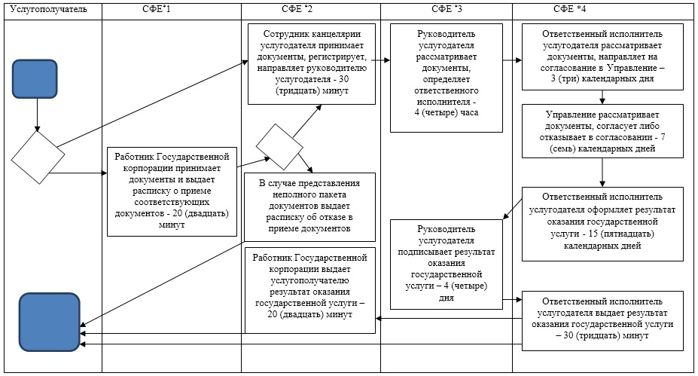

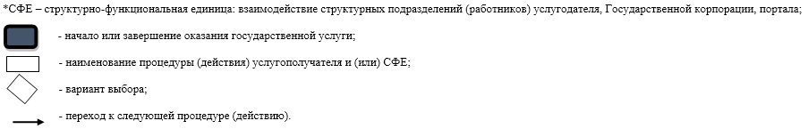

© 2012. РГП на ПХВ «Институт законодательства и правовой информации Республики Казахстан» Министерства юстиции Республики Казахстан